Серед металевих матеріалів сплави заліза з вуглецем - сталі й чавуни - найпоширеніші. Вони використовуються в усіх галузях промисловості, тому діаграма залізо-вуглець має важливе теоретичне й прикладне значення.

На рисунку 20.1 схематично наведено діаграму залізо-вуглець та ту частину, яка має промислове використання - діаграма залізо-цементит.

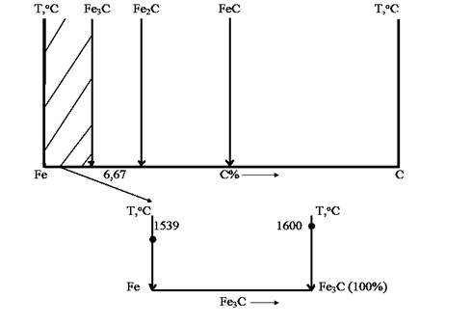

Рисунок 20.1 - Діаграма залізо-вуглець (Fe-C)

**1. Компоненти залізовуглецевих сплавів**

***Компонентами залізовуглецевих сплавів*** є два хімічні елементи - Ферум та Карбон (Вуглець).

**Залізо** - сріблясто-білий метал з температурою плавлення 1539 °С і густиною 7,87·103 кг/м3. Атомний номер - 26. Атомний радіус 1,27А. Залізо широко поширене в природі. У земній корі його міститься 5,1%. Чисте залізо містить 99,999% Fе. Технічне залізо (Армко) містить 99,8-99,9% Fе. Йому властива добра пластичність, невисока міцність і низька твердість. Залізо може мати дві кристалічні модифікації: модифікацію γ (ГЦК) в інтервалі температур 911...1392 °С і модифікацію a (ОЦК) при температурах, нижчих за 911 °С та в межах високих 1392...1539 °С температур (див. раніше). Високотемпературну модифікацію іноді позначають літерою δ. Густина a- заліза 7,68г/смhttp://ocw.sumdu.edu.ua/stream/01/58/9b/e7/32/de/11/04/24/29/5f/90/7d/9f/5a/cc/r5t9.files/image002.gif, а Fe-g - 8,0http://ocw.sumdu.edu.ua/stream/01/58/9b/e7/32/de/11/04/24/29/5f/90/7d/9f/5a/cc/r5t9.files/image003.gif8,1 г/см3. При перетворенні Fе-a в Fе-g відбувається стиснення матеріалу. Об'ємний ефект стискання складає »1,0%.

**Вуглець** є неметалічним елементом. Атомний номер - 6, атомний радіус 0,77А. Густина - 2,5 г/см3. Тп-3500оС. Існує у двох модифікаціях: графіт і алмаз. У *Вуглець* може перебувати в сплавах у цементиті, у твердих розчинах проникнення, а також у вигляді графіту. Графіт має просту гексагональну кристалічну комірку з координаційним числом 6 (Г6). Він характеризується низькою міцністю та поганою пластичністю. Вуглець розчиняється в залізі в рідкому й твердому стані, а також утворює хімічну сполукуhttp://ocw.sumdu.edu.ua/stream/01/58/9b/e7/32/de/11/04/24/29/5f/90/7d/9f/5a/cc/r5t9.files/image004.gif - карбід заліза (цементит), який разом з залізом є компонентом діаграми залізо-цементит.

**2. Фази системи залізо-цементит**

До **фаз системи** залізо-цементит належать: рідкий розчин Р, ферит Ф, аустеніт А і цементит Ц.

***Рідкий розчин*** Р - однорідна рідина, що складається із заліза та вуглецю. Рідкий розчин існує як окрема фаза над лінією ліквідус, а між лініями ліквідус та солідус він перебуває у рівновазі з кристалічною фазою (феритом, аустенітом або цементитом).

***Ферит*** *Ф* - твердий розчин проникнення вуглецю в α-залізі. Розрізняють низькотемпературний α-ферит й високотемпературний β-ферит. Максимальна розчинність вуглецю у α-фериті становить 0,02 % і в β-фериті - 0,1 %. Така незначна розчинність пояснюється малими розмірами порожнин в об'ємноцентрованому кубі заліза проти розмірів атома Карбону. *Ферит* має ОЦК-гратку (рис. 20.2, а), розчинність вуглецю в якій мала. Атом вуглецю розташовується в гратці фериту в центрі грані куба, а також у вакансіях, на дислокаціях. Це м'яка, пластична фаза. Нелегований ферит має такі механічні властивості: sв=-25http://ocw.sumdu.edu.ua/stream/01/58/9b/e7/32/de/11/04/24/29/5f/90/7d/9f/5a/cc/r5t9.files/image003.gif30 кгс/мм2; d=50%; НВ=80http://ocw.sumdu.edu.ua/stream/01/58/9b/e7/32/de/11/04/24/29/5f/90/7d/9f/5a/cc/r5t9.files/image005.gif90 кГс/мм2. Ферит є магнітним і пластичним, має зернисту будову.

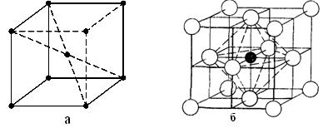

Рисунок 20.2 - Кристалічна решітка: фериту (а) та аустеніту (б): ○ - атом заліза; ● - атом вуглецю

Під мікроскопом виявляється у вигляді світлих поліедричних зерен.

***Аустеніт*** *А* - твердий розчин проникнення вуглецю в γ-залізі з максимальною розчинністю 2,14 % С (при Т=1147оС). Має ГЦК гатку (рис. 20.2, б). Атом Карбону може перебувати в центрі ГЦК. Аустеніт не магнітний, досить пластичний і має твердість за Брінеллем в межах 170 ... 220 кГс/мм2.

***Цементит*** *Ц* (карбід заліза) - хімічна сполука заліза з вуглецем Fe3C, яка відповідає концентрації вуглецю 6,67 %. Твердість цементиту дуже висока (800 НВ), але він крихкий. Має складну ромбічну гратку з щільним упакуванням атомів (рис. 20.3). Температура плавлення Тп=1550°С. До температури 210°С цементит феромагнітний. Цементит метастабільна фаза. В умовах рівноваги в сплавах з високим вмістом вуглецю утворюється графіт.

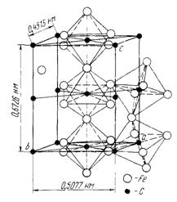

Рисунок 20.3 - Кристалічна структура цементиту

Структурні складові діаграми залізо-цементит - ***ледебурит*** і ***перліт*** - не однорідні і являють собою механічні суміші (евтектика та евтектоїд).

***Ледебурит*** - евтектична суміш (евтектика) аустеніту і цементиту. Утворюється в процесі первинної кристалізації при Т=1147°С, мінімальній температурі кристалізації для сплавів Fe-C. Ледебурит містить 4,3% С. При температурі нижче 727°С складається з перліту і цементиту, НВ=700 кГс/мм2.

***Перліт*** - (евтектоїд) - механічна суміш фериту й цементиту. Перліт містить 0,8% С, утворюється при температурі 727°С в процесі розпаду аустеніту:

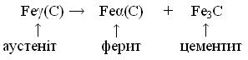

В залежності від форми частинок цементиту розрізняють перліт пластинчастий і зернистий.

**3. Основні елементи діаграми стани залізо-цементит.**

**Діаграма стану залізо-цементит** охоплює залізовуглецеві сплави, які містять від 0 до 6,67 % С. Ці сплави мають широке промислове застосування. Коли масова частка вуглецю становить 6,67 %, утворюється стійка хімічна сполука Fe3C - карбід заліза, або цементит. Fe3C можна розглядати як окремий компонент системи залізо - цементит. Сплави з концентрацією вуглецю, що перевищує 6,67 %, практично не використовуються через їхні незадовільні механічні властивості.

Діаграму залізо - вуглець подано на рисунку 20.4. В координатах температура - концентрація компонентів - нанесені лінії діаграми, на кожній з яких відбуваються певні структурні перетворення. Розглянемо ці перетворення під час охолодження. На лінії ***ліквідуc*** АВСD маємо початок, а на лінії ***солідус -*** АHJECF - кінець кристалізації.

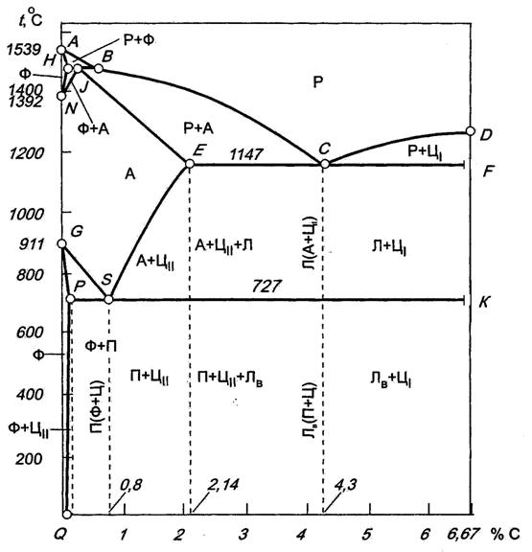

Рисунок 20.4 - Діаграма стану залізо-вуглець

Тут на ділянці АВ лінії ліквідус рідкий розчин переходить у ферит, на ділянці ВС - в аустеніт, а на ділянці СD - у цементит первинний http://ocw.sumdu.edu.ua/stream/01/58/9b/e7/32/de/11/04/24/29/5f/90/7d/9f/5a/cc/r5t9.files/image010.gifКристалізація фериту закінчується на ділянці АН, а аустеніту - на ділянці JE лінії солідус. Зупинимось окремо на двох перетвореннях, що відбуваються при сталих температурах на лініях HJB і ЕСF.

При температурі 1499 °С (лінія НJВ) відбувається ***перитектична реакція***, під час якої із фериту Ф концентрації вуглецю в точці Н(0,1 %С) і рідкого розчину Р концентрації вуглецю в точці B(0,5 %С) утворюється аустеніт А концентрації вуглецю в точці J (0,16 %С):

* http://ocw.sumdu.edu.ua/stream/01/58/9b/e7/32/de/11/04/24/29/5f/90/7d/9f/5a/cc/r5t9.files/image011.gif(20.1)

При температурі 1147 °С (лінія ЕСF) рідкий розчин Р концентрації складу точки С (4,3 % С) ***евтектично перетворюється***, внаслідок чого виникає дрібна двофазова структура, що називається ледебуритом Л:

* http://ocw.sumdu.edu.ua/stream/01/58/9b/e7/32/de/11/04/24/29/5f/90/7d/9f/5a/cc/r5t9.files/image012.gif(20.2)

Отже, на лінії солідус закінчується ***первинна кристалізація*** і нижче від цієї лінії починається вторинна кристалізація.

***Вторинна кристалізація*** зумовлена двома причинами:

* поліморфізмом заліза;
* температурною зміною розчинності вуглецю у фериті та аустеніті.

Як відомо, під час поліморфних перетворень один тип кристалічної комірки перебудовується в інший. На лінії НN маємо початок перетворення фериту (ОЦК) в аустеніт (ГЦК), а на лінії JN - кінець такого перетворення. В свою чергу на лініях GS і GР аустеніт починає і закінчує перетворюватись у ферит. Тому нижче від лінії GР маємо однофазову феритну структуру з концентрацією вуглецю до 0,02 %. Залізовуглецеві сплави з кількістю вуглецю від 0 до 0,02 %, які при температурі 727 °С (точка Р) мають лише однофазову феритну структуру, називаються ***технічне залізо***.

Залізовуглецеві сплави з концентрацією вуглецю від 0,02 до 2,14 %, які при температурі 1147 °С (точка Е) мають лише однофазову аустенітну структуру, називаються ***сталі***. Пластичність аустеніту висока, тому сталі добре обробляються тиском, особливо коли їх нагріти вище від ліній GSЕ.

Розчинність вуглецю в аустеніті й фериті залежить від температури. ЕS є лінією граничної розчинності вуглецю в аустеніті. Зі зниженням температури від 1147 °С (точка Е) до 727 °С (точка S) максимальна розчинність вуглецю в аустеніті змен­шується від 2,14 до 0,8 %. Вуглець виділяється із γ-заліза з утворенням ***вторинного цементиту*** http://ocw.sumdu.edu.ua/stream/01/58/9b/e7/32/de/11/04/24/29/5f/90/7d/9f/5a/cc/r5t9.files/image013.gif. Очевидно, що лівіше від лінії ES маємо ненасичені тверді розчини, на самій лінії - насичені, нижче від неї - насичені тверді розчини й вторинний цементит, який на відміну від первинного цементиту виділяється не з рідкого, а з твердого розчину.

PQ - ***лінія граничної розчинності*** вуглецю у фериті. Зниження температури від 727 °С (точка Р) до 0 °С (точка Q) зменшує максимальну розчинність вуглецю у фериті від 0,02 до 0,006 % , що зумовлює виділення із фериту ***третинного цементиту***http://ocw.sumdu.edu.ua/stream/01/58/9b/e7/32/de/11/04/24/29/5f/90/7d/9f/5a/cc/r5t9.files/image018.gif. Ось чому справа від лінії PQ маємо насичений ферит і третинний цементит.

Окремо розглянемо ***евтектоїдне перетворення***, яке нагадує евтектичне, але відрізняється від останнього тим, що в його основі лежить розпад не рідкого, а твердого розчину. Йдеться про розпад аустеніту складу точки S, внаслідок чого утворюється дуже дрібна двофазова феритно-цементитна структура фериту й цементиту, яка називається *перлітом* П:

* http://ocw.sumdu.edu.ua/stream/01/58/9b/e7/32/de/11/04/24/29/5f/90/7d/9f/5a/cc/r5t9.files/image019.gif(20.3)

У сталях в інтервалі концентрацій вуглецю Р - S аустеніт перетворюється у ферит, починаючи від температур лінії GS і закінчуючи температурою лінії РSК. Тут аустеніт збагачується вуглецем відповідно до лінії GS і при температурі 727 °С зазнає евтектоїдного перетворення за реакцією (2.5.3).

Під час охолодження сталей, що лежать правіше від точки S, в межах температур, які відповідають лінії ЕS, із аустеніту виділяється вторинний цементит. Під час виділення вторинного цементиту (6,67 % С) концентрація вуглецю в аустеніті зменшується по лінії ЕS і при температурі 727 °С аустеніт з 0,8 % С перетворюється в перліт.

В залежності від вмісту вуглецю і мікроструктури, при кімнатній температурі сплави по діаграмі підрозділяють на дві групи: сталі та чавуни. Сплави зі вмістом вуглецю до 2,14% (немає ледебуриту) називають **сталі**, а зі вмістом вуглецю понад 2,14% (у структурі - ледебурит) - **чавуни.**

**4. Розподіл сталей за структурою**

За ***структурою*** у рівноважному стані *розрізняють доевтектоїдні, евтектоїдні та заевтектоїдні сталі.*

**Доевтектоїдні сталі** містять від 0,02 до 0,8 % вуглецю і мають феритно-перлітну структуру у вигляді світлих зерен фериту (рис. 20.5, б) і темних зерен перліту.

    а

 б

в

г

Рисунок 20.5 – Схеми и мікроструктура сталей: а — технічно чисте залізо (ферит); б — доевтектоїдна сталь (ферит+перліт); в — евтектоїдна сталь (перліт); г — заевтектоїдна сталь  (перліт+цементит вторинний); а, в — х 500; б, г — х 150

**Евтектоїдна сталь** містить 0,8 % вуглецю, її структура - зерна перліту, що складаються здебільшого із пластинок цементиту та фериту. Пластинки цементиту порівняно тонші й світліші (рис. 20.5, в).

**Заевтектоїдні сталі** містять від 0,8 до 2,14 % вуглецю. В структурі цих сталей є зерна перліту темного кольору (рис. 20.5, г) і тонка світла мережа вторинного цементиту по границях зерен перліту.

**5. Види чавунів згідно структури**

Залізовуглецеві сплави з концентрацією вуглецю від 2,14 до 6,67 % називають *чавунами.* Якщо весь вуглець у чавунах перебуває у вигляді хімічної сполуки http://ocw.sumdu.edu.ua/stream/01/58/9b/e7/32/de/11/04/24/29/5f/90/7d/9f/5a/cc/r5t9.files/image027.gif, то такі чавуни називаються ***білі чавуни***. В структурі білих чавунів наявний ледебурит, що утворився на лінії ЕСF під час евтектичної реакції (20.2). Чавуни, розташовані зліва від точки С, по закінченні первинної кристалізації мають структуру первинного аустеніту та ледебуриту, а відповідно чавуни справа від точки С - структуру первинного цементиту й ледебуриту. Під час охолодження в інтервалі температур від 1147 °С (лінія ЕСF) до 727 °С (лінія PSK) гранична розчинність вуглецю в первинному аустеніті й аустеніті евтектики зменшується від 2,14 % (точка Е) до 0,8 % (точка S) і виділяється вторинний цементит. При температурі 727 оС аустеніт з концентрацією вуглецю 0,8 % евтектоїдно перетворюється у перліт.

За ***структурою*** білі чавуни поділяються на:

* ***доевтектичні чавуни*** (2,14...4,3 % С), структура : перліт + вторинний цементит + видозмінений ледебурит;
* ***евтектичні чавуни*** (4,3 % С), структура: видозмінений ледебурит;
* ***заевтектичні чавуни*** (4,3...6,67 % С), структура: первинний цементит + видозмінений ледебурит.

Отже, в структурі всіх білих чавунів наявна евтектика - ледебурит дуже твердий (~650 НВ) і малопластичний. Ледебурит сформований з окремих зерен - колоній, а кожна колонія складається із суцільної цементитної матриці 1 (рис. 20.6) і вкраплень аустеніту 2 (перліту). Вкраплення евтектичних структур бувають у вигляді пластинок (рис. 20.6, а), стрижнів (рис. 20.6, б) або глобул (рис. 20.6, в). Аустеніт у структурі ледебуриту є переважно у вигляді стрижнів (рис. 20.6, б), які в перерізі залежно від орієнтації колоній до полірованої поверхні мікрошліфа можуть мати продовгувату (рис.20.6, г), овальну (рис. 20.6, д) або округлу (рис. 20.6, е) форму.

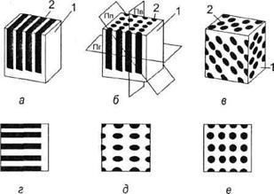

Рисунок 20.6 - Схема будови евтектичної колонії:

* 1 - матриця;
* 2 - вкраплення у вигляді пластин (а), стрижнів (б) і глобулів (в); переріз колонії (б) площиною Пв уздовж стрижнів (г), площиною Пп під кутом до них (д) і площиною Пг, що проходить перпендикулярно до стрижнів (е)

У структурі евтектичного білого чавуну (рис. 20.7, а) бачимо колонії, перлітні стрижні яких потрапили:

* у поперечний переріз (верхня і нижня ліва, середня та нижня права частини фотографії),
* у поздовжній переріз (верхня середня частина фотографії),
* у скісний переріз (верхня права частина фотографії).

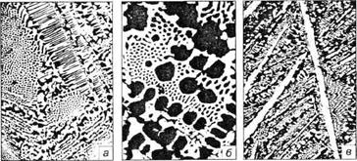

Рисунок 20.7 - Мікроструктура (х 300) білих чавунів: евтектичного (а), доевтектичного (б) і заевтектичного (в)

Матриця цементиту на фотографії - світла, а стрижні перліту - темні.

У структурі доевтектичного білого чавуну (рис. 20.7, б) є порівняно великі зерна перліту, що утворились із первинного аустеніту, і ледебурит - цементитна матриця з дрібними вкрапленнями перліту. Вторинний цементит злився з цементитом евтектики, тому не вдається його відокремити як структурну складову.

У структурі заевтектичного білого чавуну (рис. 20.7, в) великі голчасті світлі зерна первинного цементиту оточує ледебурит.

Діаграма стану залізовуглецевих сплавів - найважливіша діаграма в металознавстві і має велике практичне значення. Вона може бути використана при визначенні температур плавлення та кристалізації сталі і чавунів у ливарній справі, температурних інтервалів гарячої обробки сталі тиском, а також температур нагрівання сталі при різних видах хімічної і хіміко-термічної обробки.